Projektové spoločnosti očakávajú zníženie hospodárskeho výsledku až o 32 %
Bratislava 14. 4. 2020 – Súčasná situácia má dopad na obchodnú činnosť spoločností, ktoré majú problémy uzatvárať zákazky, získavať podklady k už prebiehajúcim projektom, alebo zaisťovať finančný chod spoločnosti tak, ako je pre nich bežné. To sa podpisuje na finančnom zdraví spoločnosti, kedy opýtané spoločnosti očakávajú v priemere zníženie svojho hospodárskeho zisku až o 32 % v dôsledku súčasnej situácie okolo epidémie koronavírusu. Vyplýva to z Polročnej analýzy slovenského stavebníctva H1/2020 spracovanej analytickou spoločnosťou CEEC Research v spolupráci s generálnym partnerom, Považskou cementárňou Ladce a.s..
Takmer tri štvrtiny opýtaných spoločností zaznamenali finančné straty v súvislosti s epidémiou koronavírusu (73 %). Viac ako štvrtina zatiaľ finančné straty nepociťuje (27 %). Spoločnosti predpokladajú, že tieto straty môžu znížiť ich hospodársky výsledok v priemere až o 32 %. Michal Vacek, riaditeľ spoločnosti CEEC Research k zníženiu hospodárskeho výsledku spoločností dodáva: „Súčasná situácia má dopad na projektové spoločnosti v mnohých ohľadoch. Komplikuje sa nielen priebeh stávajúcich projektov, ale aj mnohé budúce projekty sú pozastavené alebo môžu byť úplne zrušené. To sa samozrejme podpíše na celkovom hospodárskom výsledku spoločností. Vplyv bude mať iste aj to, na koľko budú účinné opatrenia zo strany vlády pre zmiernenie ekonomických dopadov a tiež to, ako dlho celá situácia potrvá.“
S týmto súhlasí aj Viliam Piták, riaditeľ organizačnej zložky Slovensko spoločnosti HBH Projekt s.r.o., ktorý opisuje vplyv situácie na činnosť ich spoločnosti: „Predpoklad dopadu šírenia koronavírusu COVID-19 na našu prácu je ďalekosiahly. V nadväznosti na tento vývoj očakávame zníženie príjmov, ktoré bude spôsobené hlavne nemožnosťou fakturovať niektoré naše činnosti. U projektantov nastáva problém s prerokovávaním a odsúhlasovaním projektov. Pri našich ekologických zákazkách máme subdodávateľov zo zahraničia, ktorí si kvôli administratívnym problémom s uzatvorením hraníc nemôžu plniť svoje zmluvné záväzky.“

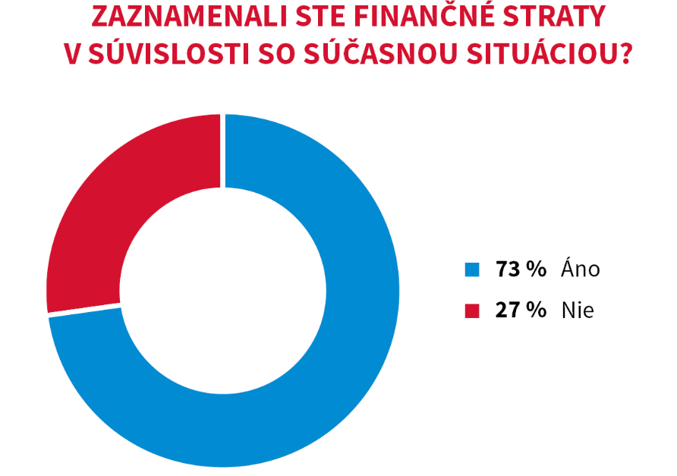

Zaujímali sme sa tiež o to, akým spôsobom spoločnosti plánujú svoje finančné straty vykryť. Viac ako tri štvrtiny opýtaných plánujú tieto straty vykryť z vlastných rezerv (78 %). Takmer polovica sa potom prikloní k čerpaniu finančných zvýhodnení zo strany štátu (48 %). Pätina využije možnosti čerpania úveru (20 %) a viac ako desatina (13 %) sa prikloní k iným možnostiam, než sú vyššie uvedené, medzi ktoré patrí zníženie prevádzkových nákladov. Dôsledky súčasnej situácie pocítil aj Slavomír Podmanický, generálny riaditeľ spoločnosti REMING CONSULT a.s.: „Do konca februára bola naša spoločnosť vyťažená na 100%. Vypuknutím pandémie sme operatívne zriadili pre všetkých zamestnancov prácu z domu tzv. home-office, čím dokážeme garantovať už teraz 80%-nú výkonnosť a postupným zdokonaľovaním tejto formy sa vieme dostať na 100%-ný výkon. Avšak na základe predbežných informácii o vývoji na strane investorov, žiaľ očakávame výrazný prepad až na 60% kapacít. A to nielen z titulu pandémie, ale hlavne z titulu očakávania novej stratégie vládnej koalície, personálnych zmien a časovému posunu v opätovnom naštartovaní investičného procesu - projektovej prípravy, spustenia tendrov a hlavne uvoľnenia zmluvných vzťahov, ktoré boli zablokované novým vedením rezortov.“

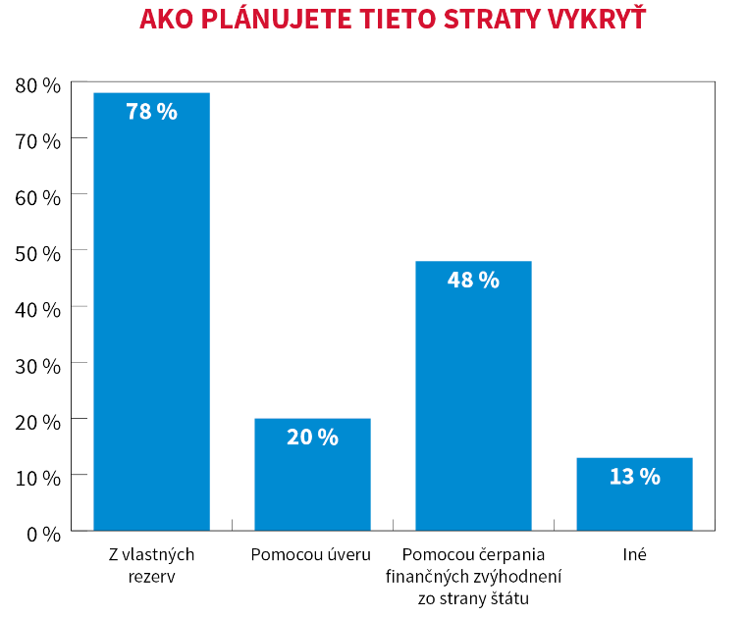

Na podobné situácie sa v budúcnosti plánuje pripraviť 68 % opýtaných spoločností. Zostávajúcich 32 % sa nijako pripravovať neplánuje. Z tých, ktorí sa do budúcnosti plánujú proti podobným nečakaným udalostiam zaistiť, bude najväčšia časť opýtaných tvoriť väčšie finančné rezervy (74 %). Necelá polovica potom vytvorí aj krízový plán (44 %) a viac ako desatina (14 %) si plánuje zjednať poistenie. Desatina sa prikloní aj k iným riešeniam, než sú vyššie uvedené (10 %), medzi ktoré patrí napríklad predaj majetku spoločnosti, zlepšenie technického zázemia alebo zavádzanie iných druhov formy práce ako je napríklad pravidelný home office.
Polročná analýza slovenského stavebníctva H1/2020 bude zverejnená na:
www.ceec.eu
Kontakt pre média:
Ing. Michal Vacek
Riaditeľ spoločnosti
CEEC Research
+420 776 023 170
michal.vacek@ceec.eu

Spoločnosť CEEC Research je prednou analytickou a výskumnou spoločnosťou zameriavajúcou sa na vývoj vybraných sektorov ekonomiky v krajinách strednej a východnej Európy. Jej štúdie sú využívané v súčasnej dobe viac ako 17 000 spoločnosťami. Spoločnosť CEEC Research vznikla v roku 2005 ako analytická organizácia špecializujúca sa na spracovávanie výskumov a analýz stavebného sektora, následne sa analytické zameranie rozšírilo aj na ďalšie vybrané sektory ekonomiky vrátane strojárenstva.

CEEC Research navyše k pravidelným a bezplatným analýzam tiež organizuje vysoko špecializované odborné konferencie, ktorých sa zúčastňujú generálni riaditelia najvýznamnejších spoločností, prezidenti kľúčových zväzov, cechov a komôr a rovnako aj ministri a najvyšší predstavitelia štátu z vybraných krajín.

